**PROCESO PARA RESTAURACION DE BASE DE DATOS POR SSH AL SERVIDOR**

1. Subir zip de respaldo de base de datos al public_html del cPanel de respaldo y descomprimirlo.
2. Si la base de datos en el cPanel de respaldo no está creada, se debe crear antes de correr el script de la base de datos.
3. 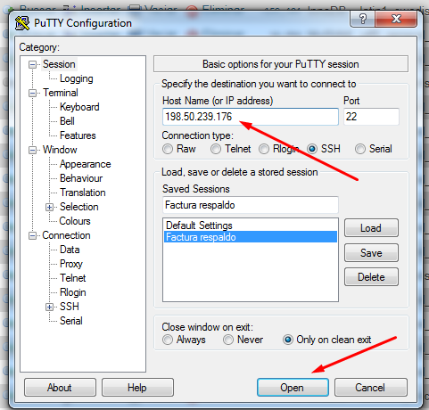Ingresar por putty al servidor de respaldo de la siguiente manera.

Ingresar la ip del servidor, dejar el puerto por defecto que es 22 y darle clic en open para iniciar sesión.

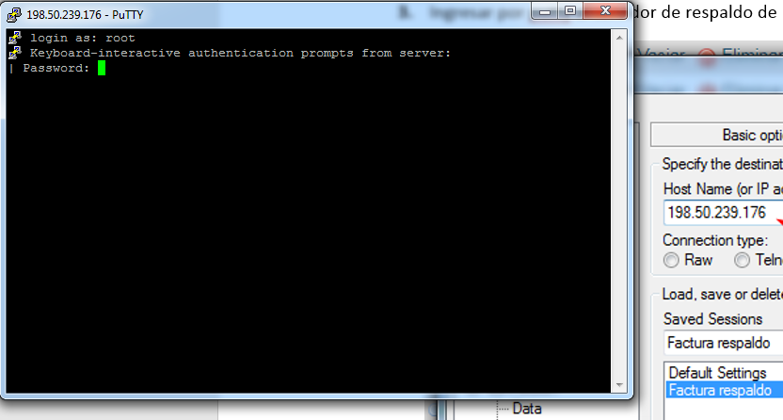

Ingresar en login as: el usuario y presionar enter, luego escribir el password (tener en cuenta que no se verán las letras al escribir el password, entonces tener cuidado de cómo lo está escribiendo para no confundirse). Aparecerá está pantalla de bienvenida.

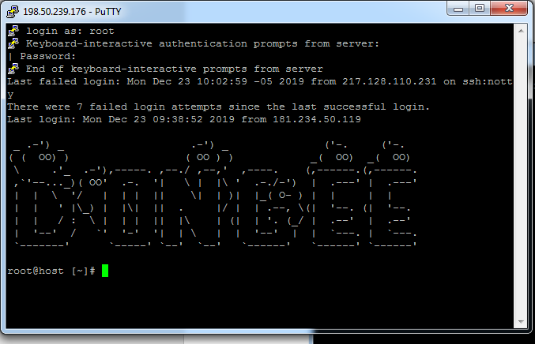

Luego ingresar el siguiente comando:

cd /home/factura2019/public_html/

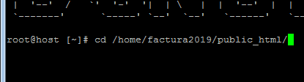

Luego con la base de datos descomprimida en el public_html se ejecuta el siguiente comando para cargarla.

mysql nombre_basededatos_server < respaldo.sql

Un ejemplo seria asi:

mysql factura2019_fashion < factura_infashion.sql

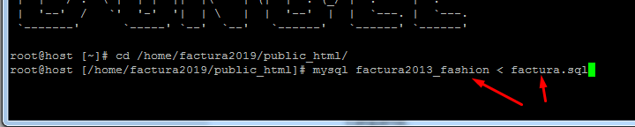

Y esperar a que finalice la ejecución en la consola.